LAUKA DIENA
demonstrējumu projekta „Latvijā izmantoto aveņu un/vai zemeņu audzēšanas tehnoloģiju un šķirņu piemērotības izvērtējums”
(LAD līguma numurs: LAD 240118/P9) ietvaros

Demonstrējuma mērķis: praktiski nodemonstrēt, iepazīstināt lauksaimniekus ar aveņu un/ vai zemeņu šķirņu piemērotību dažādām audzēšanas tehnoloģijām.

Tēma: Šķirņu izvērtējums avenēm integrētajā audzēšanas sistēmā.

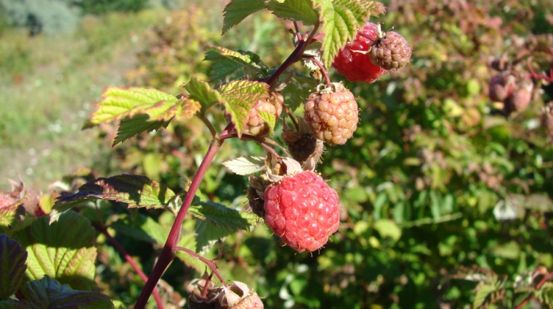

Programma

Norises vieta: SIA ``Berry Tours`` Apes nov., Gaujienas pag., "Ogas"
Pulcēšanās pie uzņēmuma ‘’Very Berry’’.
Datums: 23.07.2018.

Laiks | Saturs | Lektors
10:30-11:00 | Reģistrācija
11:00-11:15 | Iepazīstināšana ar Demonstrējumu projektu | Valda Laugale – Dārzkopības institūta vadošā pētniece
11:15-11:45 | Aveņu audzēšanas aktualitātes | Valda Laugale – Dārzkopības institūta vadošā pētniece
11:45-13:00 | Iepazīstināšana ar saimniecību, demonstrējumu | Gundega Sauškina – SIA “Berry Tours”
13:00-13:30 | Kafijas/tējas pauze

Lauka dienas kontaktpersona: Valda Laugale, Dārzkopības institūta vadošā pētniece,
e-pasts: valda.laugale@llu.lv.

Organizē: Dārzkopības institūts sadarbībā ar SIA ‘’Berry Tours’’ un Latvijas Augļkopju asociāciju.

